Інтегрований урок
(математика, природознавство)
Тип уроку: урок-подорож.
Тема: Додавання і віднімання трицифрових чисел виду 430+500, 430+50, 430-30, 430-300. Складені задачі, що передбачають суми трьох і двох доданків. Перевірка додавання відніманням. Різноманітність рослин у природі. Цінність рослин для людей. Охорона природи.
Предмет: інтегрований урок з математики та природознавства.
Клас: 3
Автор уроку: Ахмадєєва Світлана Миколаївна, вчитель початкових класів.
Освітня установа: Запорізька загальноосвітня школа І-ІІІ ступенів №42 Запорізької міської ради Запорізької області.
Район: Шевченківський
Коротка характеристика класу:
У класі 17 учнів, з них троє дівчат та чотирнадцять хлопців. Успішність класу складає 100%, якість навчання – 52%. Учні приймають активну участь у конкурсах шкільного, районного, міського рівнів : «Квітневі дзвони» - 2 переможця (ІІ місце), «Ми на варті природи» - І місце, «Весняна палітра», «Кенгуру», «Колосок» та інші.

Тип уроку: узагальнення та систематизація знань.

Мета: розширити знання дітей про рослини, вчити спостерігати за змінами в житті рослин, закріпити знання про зовнішню будову рослин. Продемонструвати залежність рослин від неживої природи;поглибити і розширити поняття "дерева", "кущі", "трав'янисті рослини", "ліс", "парк". Повторити способи розповсюдження насіння і плодів. Виховувати бережливе ставлення до рослин. Формувати вміння додавання і віднімання трицифрових чисел. Застосовувати зв`язок дій віднімання та додавання для розв'язування задач і виразів. Продовжити роботу над формування навичок розв`язувати задачі на дві дії, що включають знаходження суми двох і трьох доданків. Формувати математичну культуру під час усного і писемного мовлення, розвивати логічне мислення , уяву, спостережливість. Виховувати вміння працювати в колективі та в групах.

Необхідне обладнання і матеріали: таблиці і картки із зображенням рослин, таблиця з математичною азбукою, оціночний лист, картки для самостійної роботи, картки до завдання «Для чого рослині корінь, стебло , плоди з насінням?», картки з умовою до задачі, індивідуальні картки-малюнки з геометричним матеріалом, картки для І і ІІ групи - домашнє завдання, презентація до уроку.

Хід уроку
І. Організаційна частина.

Дзвоник дзвенить, не стихає,
Школярів усіх скликає:
- Гей до класу поспішайте,
На місця свої сідайте

ІІ. Актуалізація опорних знань. Мотивація навчальної діяльності.

Діти, коли ви йшли до школи, що ви бачили навколо себе?(Дерева, кущі, трави, квіти)
- Як усе це можна назвати ( Рослини )
- Який навчальний предмет вивчає рослини?( Природознавство)
Відгадайте загадки про навчальні предмети:
А де лягає сонце спати,
І звідки вітер, звідки тінь,
І сніг чому такий лапатий,
І заєць чом такий вухатий.
Чому бджолі дрімати лінь,
Чи справді гірша стала глинка,
Від чого запашна малинка,
Куди повзе рогатий жук –
Про все , малята, розкажу.
(Природознавство)
Раз, два, три, чотири, п`ять.
Вміють діти рахувать.
Але хто мене не знає,
Хай даремно не гуляє.
Щоби весело гуляти,
Всі уроки треба знати.( Математика)
Вчитель: Наука математика навчає вас рахувати (додавати, віднімати, ділити, множити) та виконувати інші математичні дії. Природознавство знайомить з природою, яка вас оточує. А сьогодні математика нам допоможе довідатися про кількісний склад рослин, про різні природні явища і ми спробуємо на уроці з`єднати ці дві науки і отримати знання з природознавства і математики.
До вас на урок завітала – навчальна книга (демонстрація книги)

ІІІ. Оголошення теми, мети уроку.
Сьогодні ми повторимо додавання і віднімання трицифрових чисел, будемо розв`язувати задачі. Повторимо залежність рослин від неживої природи ; поглибимо і розширимо поняття "дерева", "кущі", "трав'янисті рослини", "ліс", "парк". Закріпимо знання про способи розповсюдження насіння і плодів.. Визначимо значення лісу для людей. Удосконалимо вміння додавати і віднімати трицифрові числа. Застосуємо зв`язок дій віднімання та додавання для розв'язування задач і виразів. Продовжимо роботу над формуванням навичок розв`язування задачі на дві дії, що включають знаходження суми двох і трьох доданків.
Сьогодні ми помандруємо сторінками навчальної книги. Під час подорожі будемо робити зупинки та виконувати завдання , які буде пропонувати нам книга для досягнення завдань нашого уроку.

Інструктаж з самооцінки

Перед вами лежить оцінювальний лист, де ви будете себе оцінювати.
За кожне правильно розв`язане завдання поставите собі 2 бали, завдання , де зроблено 1 помилку - 1 бал, якщо зовсім не зробили - 0 балів.
Оцінювальний лист
Завдання | Правильно виконано(2б) | Зроблено помилку(1б.) | Не правильно виконано(0б.)
1.Розв`язок прикладів
2.Для чого рослині корінь, стебло, плоди з насінням?
3. Розв`язок задачі
4.Гра «Мій дім»
5.Зашифровані приклади
6.Геометричний матеріал(1бал)
7.Приказка(1бал)
Всього:

Інструктаж для індивідуальної роботи з картками

Перед вами лежать картки для самостійної індивідуальної роботи , з ними ви будете працювати у вільну хвилину , після виконання основних завдань.

610+320=_____Б  270+110=_____Е  620-600=_______Р  580-200 =______Е  280-190=______З  180-107=_______А | 850-50=_____Ш  320-170=_____И  400+50=______П  950 -50 =_______Ш  350-200=______И  800-80=______Н  163-90=_______А
340+140=______Л  550+200=______І  300+180=______Л  520+230=_______І  300+200=______Я | 200+300=______Я  560+140=______С  300+80=_______Е  620+100=_______Н

IV.Повторення , узагальнення та закріплення вивченого матеріалу
Вирушаємо в подорож .

Зупинка №1
Завдання №1. Фронтальне опитування.
Які зміни ми спостерігаємо в неживій природі у зв'язку із зниженням висоти сонця на небозводі?

Завдання №2. Колективна робота.
Об`єднайте частини слів і прочитайте що характерне для живої природи?

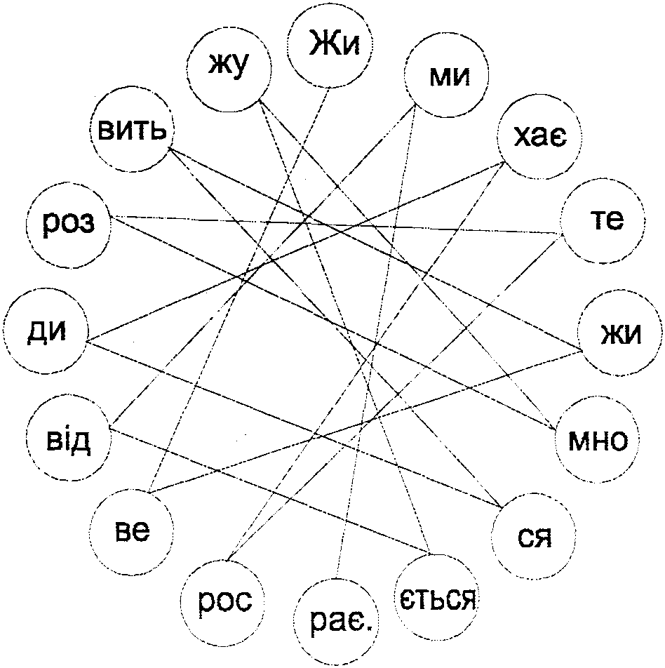

(Характерними ознаками живого є те, що воно народжується, дивиться, дихає, розвивається і вмирає. Нежива природа цих властивостей не має).
Звідки людина бере необхідне для життя? (Від природи).
Вчитель.
Минуло багато тисячоліть, доки люди навчились вирощувати рослини, розводити тварин, будувати житло та інше. Щоб правильно охороняти, використовувати та збагачувати природу, потрібні знання. Людство нагромадило великий досвід використання природи і знань про природу. Ці знання з покоління в покоління передаються в книжках. І багато з них виражаються мовою математики. Ось погляньте на цю таблицю. У кожної букви є своє число.

Таблиця з математичною азбукою
А Б В Г Д Е Є Ж З И
73 930 3 4 6 380 8 130 10 150

І Ї Й К Л М Н О П Р С
750 13 14 300 480 17 720 200 20 20 700

Т У Ф Х Ц Ч Ш Щ Ь Ю Я
40 24 25 26 27 28 30 31 760 32 500

Наприклад: Б - 930, Ї - 13, Л – 480 і т.д.

Завдання № 3
Ви повинні розв'язати вираз і вписати відповідь .Потім за таблицею
знайдіть літеру . що відповідає відповіді .Цю літеру напишіть поряд.
Розв'язати вирази , по вертикалі ви прочитаєте слово. Якщо воно не вийшло, то шукайте помилку.

430- 300= _____Ж
450- 300= _____И
480- 440= _____Т
460- 420= ______Т
440+60 = _____Я

Перевірка( Перевіряють правильність виконання – звіряють з відповідями на проекторі)

Добре, ви виконали завдання. Оцініть себе.

А зараз , ми знову починаємо подорожувати.

- Які ознаки життя ви знаєте?
- Що відносимо до живого?(рослини)

Зупинка2
Діти, а тепер погляньте на ось ці рослини:
(дерево, кущ, трава).

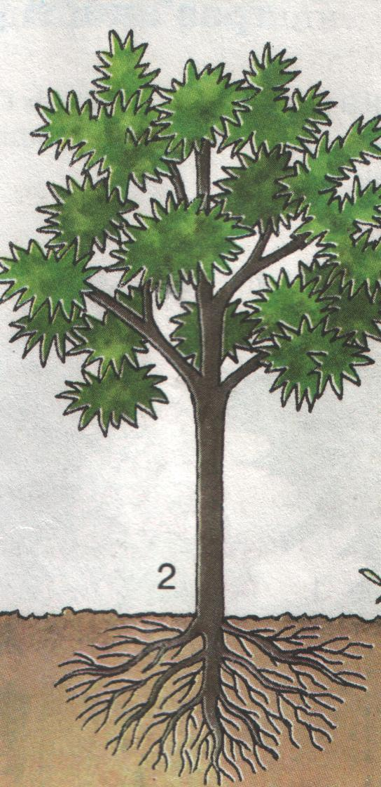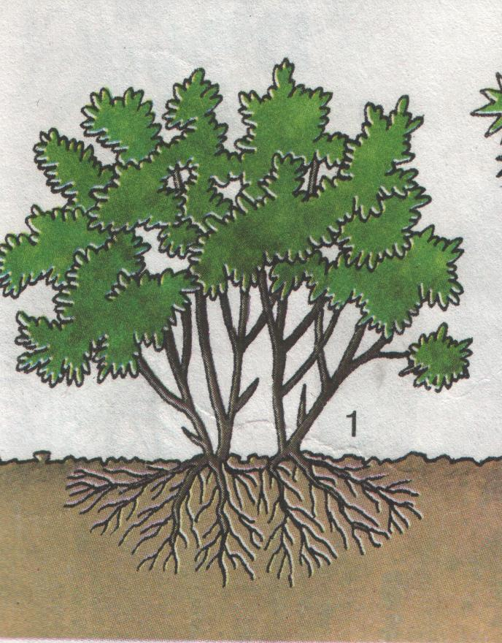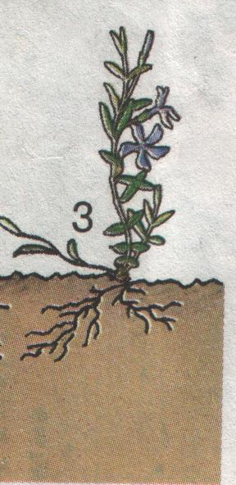
Назвіть їхні відмінні і спільні ознаки .

Складемо діаграму Венна.
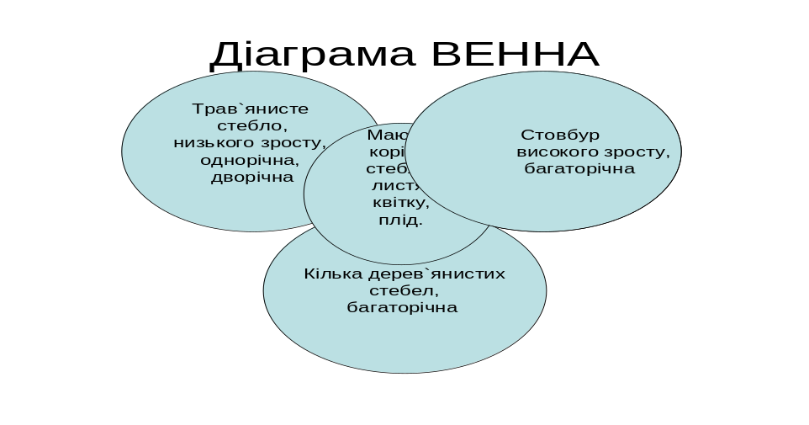

На цій зупинці нас знову чекають цікаві приклади:

220+80=______К 720-20 =_______С
220-20 =_______О 740-700=_______Т
280- 60=_______Р 350+30=________Е
250+500=_______І 430+500=_______Б
500+ 220=_______Н 430+ 50=_______Л
800-40 =_______Ь 320-120=_____О

Діти по черзі 2 групи ланцюжком виходять по одному і розв`язують приклади

Подорожуємо далі
Зупинка 3
На які групи ми ще можемо поділити рослини?( дикорослі і культурні)
Яка відмінність між дикорослими і культурними рослинами?

Відповідь учня. У природі є рослини, які ніхто не вирощує і ніхто не доглядає. Це дикорослі рослини. На полях, городах, у садках і парках вирощуються культурні рослини. До них належать хлібні, овочеві, плодові, декоративні рослини.
Багато задач з математики мають природничий зміст про культурні рослини.
Задачі(усні) для підготовки дітей до розв`язку складеної задачі.

1.На одній грядці пришкільної ділянки діти виростили 500 кущів огірків. А на другій ділянці виростили 40 кущів. Скільки всього кущів огірків виростили на пришкільних ділянках?
- Чи можемо ми відповісти на головне питання задачі?(так)
- Якою дією розв`яжемо задачу?
- Чому?

2. На першій ділянці посадили 430 кущів троянд, а на другій – на 50 кущів більше. Скільки кущів троянд посадили на другій ділянці?
- Чи можемо ми відповісти на головне питання задачі?(так)
- Якою дією розв`яжемо задачу?
- Чому?
Давайте запишемо вираз до другої задачі? ( 430+50=480)
- Як ми називаємо числа при додаванні?
- Як з цього виразу скласти вираз на віднімання?
З кожного виразу скласти 2 вирази на віднімання .

Самостійна робота:
Запис у зошит:
200+60=260 40+500=540 400+70=470
260-200= 540-40= 470-70=
260-60= 540-500= 470-400=

Перевірка розв`язку – читає учень - діти перевіряють

Висновок: З кожного прикладу на додавання ми можемо скласти 2 приклади на віднімання.

Зупинка4
- Що беруть рослини для себе від неживої природи? (Рослини дістають від неживої природи необхідні їм для життя тепло, світло, поживні речовини, воду. Для дихання їм потрібне повітря).
- Чи рухаються рослини? (На перший погляд рослини здаються нерухомими. Насправді це не так. Їхні корені ростуть і розвиваються у ґрунті вниз до води і поживних речовин, а листки і стебла повертаються до сонця, насіння розлітається і потрапляє в різні місця. Вони ростуть, зовнішній вигляд їх змінюється).

Робота за картками( буде самооцінка).
Погляньте на ось цю таблицю, тут ви знайдете відповіді на запитання:
"Для чого рослині корінь, стебло, листки, плоди з насінням?"
Картки для кожного учня. За 3 хвилини заповніть її(з`єднати органи рослин з функціями)

Органи рослин | Для чого потрібні рослини
Корінь  Стебло  Листки  Квіти  Плоди  Насіння | Рослина укріплюється в грунті, всмоктує воду і поживні речовини. Орган росту.  Вода і поживні речовини надходять з кореня до інших  органів. Орган росту.  Ними рослина дихає, вбирає світло і випаровує воду.  З квітки утворюється плід з насінням.  Сприяють розповсюдженню насіння.  З насіння утворюється нова рослина.

Перевірка за допомогою проектора. Поставте собі бали за 2 завдання

Вчитель: Рослини мають велике значення в природі та житті людини. Тільки рослини, поглинаючи сонячне проміння, утворюють органічні речовини. Рослини споживаються тваринами і людьми. Хижі тварини живляться травоїдними тваринами, отже, вони теж не можуть існувати без рослин. Рослини очищують повітря, забезпечують людину паливом, різноманітною сировиною, з якої виготовляють будівельні матеріали, меблі, одяг, продукти харчування.

Зупинка 5
Загадка- фізхвилинка

Рух – це здоров`я наше,
Він підбадьорює всіх нас,
Давайте ж встанем цілим класом,
Фізхвилинки прийшов час

Конкурс "Хто більше"
Хто більше відгадає загадок, назве правильних відповідей, яка це рослина (дикоросла чи культурна), той буде переможцем.
Ми , взявшись за руки, ходимо по колу, я читаю загадки, хто відгадує, той стає у коло.
1.Я найперша зацвітаю
Білим цвітом серед гаю.
Відгадайте, що за квітка,
Бо мене не стане влітку.
(Підсніжник)
2.Білі кульки на стеблах красуються
в полі, повіє легкий вітерець -
стебла стають голі,
(Кульбаба)
3.Стоїть, колихається,
головою величається,
а торкнешся - кусається.
(Будяк)
4.Стоїть на дорозі на одній нозі,
Хто її зрушить - плакати мусить.
(Кропива)
5.Хто з вас, діти, нас не знає?
Ми у лісі проживаєм,
Дзвоном сонце зустрічаєм,
Маєм гарні сині очі,
Називаємось...
(Дзвіночки)
6.Цвіте синьо, лист зелений
Квіти прикрашає,
Хоч мороз усе побив -
Його не займає.
(Барвінок)
7.У зеленому лісочку,
Під мережаним листочком
Червоніє невеличка
Спіла ягода...
(Суничка)
8.Враз з'явились пухирці,
Ледь торкнувся - на руці.
Так і жалить ця трава.
Як же зветься вона?
(Кропива)
9.Квітка гарненька,
Із сонечком схожа,
Краї біленькі,
А середина жовта.
(Ромашка)
10.Ніхто її не лякає,
а вся тремтить.
(Осока)

Зупинка 6
А зараз, розв'язавши задачу, ми довідаємося, як ще людина використовує рослини.
Задача: Школярі зібрали листя кропиви 130 кг, калини – на 30 кг менше, ніж листя кропиви, а ромашки зібрали – на 50 кг більше , ніж калини. Скільки кілограмів лікарських рослин зібрали школярі?
Аналіз задачі вчителем та учнями. В цей час учень біля дошки записує коротку умову.
- Про що йдеться у задачі?(про лікарські рослини)
- Які лікарські рослини збирали школярі?(кропиву, калину, ромашку)
- Що відомо про кропиву?(130кг)
- Що відомо про ромашку?(?, на 30 кг менше)
- Що відомо про калину?(?, на 50кг більше)
- Чи можемо ми відповісти на головне питання задачі?(ні)
- Про що треба спочатку дізнатися?(скільки ромашки зібрали школярі)
- Якою дією? («- «, бо менше)
- Про що ми тепер можемо дізнатися?(скільки калини зібрали)
- Якою дією?
- Чому?
- Чи можемо тепер відповісти на головне питання задачі?

Коротка умова

Кропиви-130 кг
Калини - ?, на 30 кг менше, ніж ?кг
Ромашки -?, на 50 кг більше, ніж

Самостійний запис розв’язку задачі в зошит, а один учень записує позаду дошки .
1.130-30=100(кг)- калини
2.100+50=150(кг) – ромашки
3.130+100+150=380(кг)
Відповідь: Школярі зібрали 380 кг лікарських рослин.

Перевірка розв'язку задачі.
Самооцінка .Заповніть табличку – оцініть себе.

Як ви думаєте , діти займалися корисною справою?
Чому корисною?
Які лікарські рослини ви знаєте?
Вам було домашнє завдання підготувати інформацію про лікарські рослини. Свою розповідь підготував Павло про одну з рослин – калину. Послухаємо його.
Калина – це кущ. Ця рослина – символ Україна.
Весною калина розцвітає, мов дівчинка у білому платті. А взимку стоїть калина в червоному намисті красива й урочиста. Ягоди калини полюбляють всі: і люди, і птахи.
Проводжаючи сина в далеку дорогу, мати напувала його калиновим чаєм, а з собою давала хліб із калиною.
Коли в домі свято, день народження, обов`язково поряд із хлібом кладуть калину.
Калина – це харчова , лікарська, медоносна та декоративна рослина.

Зупинка 7
Геометричний матеріал!
Ця рослина приготувала для вас завдання.

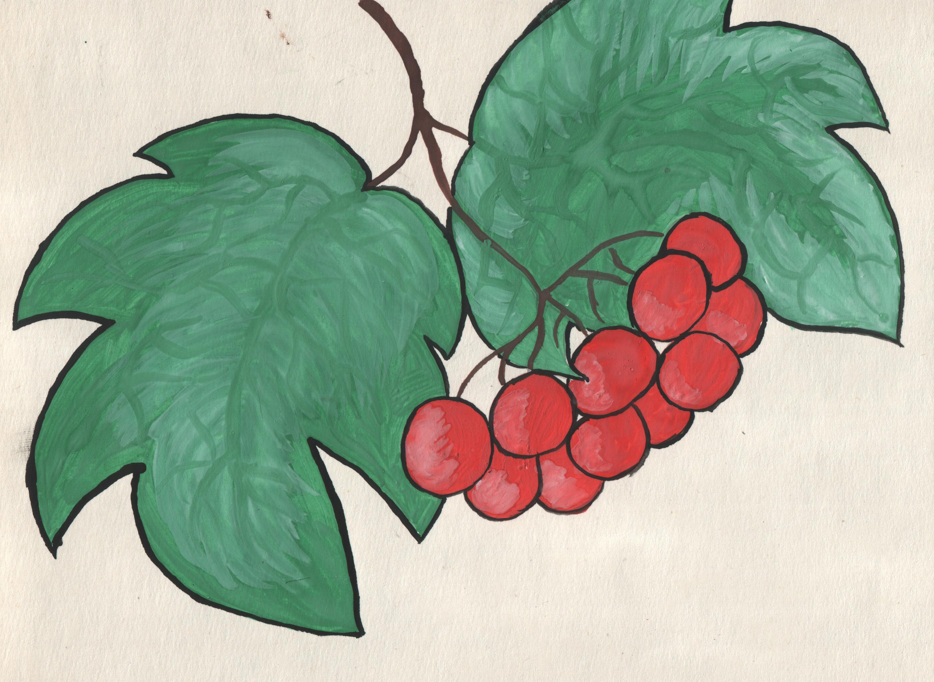

Скільки на малюнку трикутників?(6)
Скільки прямокутників?(2)
Що таке периметр прямокутника? ( Це сума довжин сторін прямокутника)
Виміряйте довжини сторін малого прямокутника. Знайдіть його периметр.
Перевірка.( Зачитування учнем)

Оцінювання – позначте бали в таблиці.

Зупинка 8

Гра – це чудовий світ
Для учня щоднини,
Є в ній творчості політ
Для кожної дитини
Проведення гри "Де мій дім".

Учні повинні підняти сигнальну картку «Кленовий листочок» , якщо ця рослина росте у лісі. Вчитель показує ілюстрації із зображенням рослин, діти- піднімають кленовий лист або ні.
Вишня ,береза, шипшина, сосна, ялина, ліщина, груша, яблуня, горобина, дуб, клен.

Пригадайте, які ми вчили на уроках математики, читання, екології приказки та прислів’я
про ліс ?
1.Ліс і вода - брат і сестра.
2.Ліс - природне багатство.
3.Ліс сам себе чистить.
4.Який ліс, таким і звір.
5.Ліс — не школа, а всіх навчає.
6.Якщо ліс без вітру шумить - чекай дощу.
7.Як у лісі гукнеш, так і одгукнеться.
8.Не звик ліс , до наших коліс.

- Про що йдеться в кожній приказці?
Оцінювання.
- Хто згадав приказку, той помічає у себе бали.
Зупинка 9
Робота за підручником(с.130)
1.Читання статті за частинами
2.Відповіді на питання
- Як люди змінюють природу?
- У якій книжці ми можемо прочитати про зникаючі рослини?
- Як люди охороняють рослини?
- Від кого залежить охорона рослин?

VI. Підсумки уроку. Оцінювання.

Зупинка 10
Підсумки подорожі по книзі природи і математики. Проводиться підсумкова бесіда за такими питаннями:
- - Що ми в цій книзі прочитали?
- - Про що дізналися?
3) - Сподобалось читати таку книгу?
4) - Чи знадобляться знання?
5) - Де ви їх можете застосувати?
ОЦІНЮВАННЯ
На дерево почепити листочки різного кольору
Червоні-10,11,12
Жовті-7,8,9
Зелені- 4,5,6

Наша мета досягнена!

VII. Домашнє завдання
Домашнє завдання(записано на проекторі)

Домашнє завдання
1 група  1.Складіть невеличку казочку про лікарські рослини.  2. У лісі росло 570 ялинок перед Новим роком, а навесні посадили – на 500 менше. Скільки ялинок стало у лісі? | 2група  1.Намалюйте улюблену рослину.  2. У лісі росло 570 ялинок перед Новим роком, а навесні посадили 60. Скільки ялинок стало у лісі?

Діти , уважно прочитайте завдання з природознавства і математики. Виберіть завдання для І або ІІ групи.

Збігла подорож, як коротка мить,
Час наш дуже швидко біжить,
Ще попереду у вас багато кроків,
І цікавих , і важких уроків.
Завдання покличуть у майбутнє,
Найскладніше завдання – життя.
Так старайтесь вправно все вивчати,
Пам`ятайте: учня скарб – знання.

Література:
1.Програми для середньої загальноосвітньої школи 1-4 класи. – К. :Видавництво «Початкова школа»
2.Т.М. Байбара, Н.М.Бібік «Я і Україна».- К.: «Форум»,2003р.,С.108- 130.
3.М.В.Богданович «Математика». – К.: «Освіта» ,2003р.,С. 84-151.
4.Г.О. Анісімова, Н.М.Коваль «Використання опорних схем і конспектів на уроках курсу «Я і Україна» (природознавство) в 3 класі. – Запоріжжя, 2006. –с.54-89
5.Байбара Т.М. Зміст природознавства в 3 класі // Початкова школа.-№9. -2003.-С.37-41.
6.Заверуха В.І. Рослини Червоної книги. - К.: Урожай, 1985.
7.Програма для середньої загальноосвітньої школи. 3-4 класи. - К.: Початкова школа, 2003.- С.170-172.
8. Савченко О.Я. Розвивай свої здібності. –К., 1995.
9.Савченко О.Я. Умій вчитися. –К., 1996.

